Очень современная женщина-герой
Сама мисс Фьюри тоже была уникальна. У нее нет каких-либо физических способностей, поэтому она использует свой интеллект для защиты", − говорит Челси Стоун, режиссер нового документального фильма о Миллсе. Она готова ко всему. Также она безнадежный романтик, который любит моду. «Я думаю, что многие женские персонажи были и остаются одномерными, но Тарпе Миллс знала, что настоящие женщины не такие, поэтому создавала своих персонажей соответственно».
Марла была величественно современной, протофеминистической героиней. У нее имелось изрядное количество красивых поклонников, которые изнывали по ней, а не она; имелась работа в сфере дизайна одежды; и даже усыновила малыша своего заклятого врага, став матерью-одиночкой, что было не свойственно комиксам. " Она была оплотом всех женщин того времени," подчеркивает Санапо, "которые сыграли решающую роль в перестройке своей страны, пока мужчины были на войне".
Мне нравится, насколько практична Марла Дрейк, даже когда на ней самое ослепительное платье – Коринна Бечко.
Одним из признаков современности персонажа является то, что месяцы могли пройти без надевания своего кошачьего костюма – не то, чтобы это мешало ей путешествовать по миру и вырубать нацистских шпионов." В ряде комиксов 1940-х годов," поясняет Мадрид, " были женские персонажи, которые не могли выразить себя в повседневной жизни. Они должны были соответствовать стандартам общества, поэтому они были секретарями или помощниками, с которыми обращались как "дурнушками", или они были бы дебютантками, которые вели бы себя скучно и просто. Они чувствовали освобождение только тогда, когда надевали свои костюмы и сражались со злом. И это были персонажи, написанные мужчинами. Что отличает Марлу Дрейк от других, так это то, что она уже живет своей жизнью с определенной частичкой свободы, а костюм-это не то, на что она полагается. Это похоже на исключительно универсальную и феминистическую интерпретацию персонажа со своей тайной личностью."
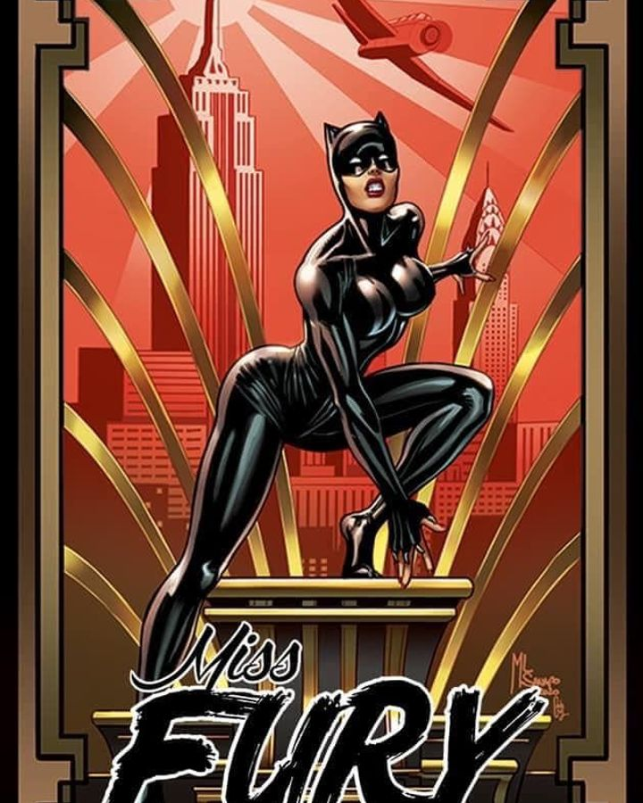 Мисс Фьюри возродилась в новой серии комиксов для Dynamite Entertainment (Автор: Мария Лаура Санапо).

Кроме того, вы не можете винить Марлу за то, что она оставила свой черный костюм в шкафу, когда у нее был столь сказочный и потрясающей запас одежды на выбор 1940-х годов. Помимо непредсказуемого сюжета и своенравной героини, привлекательность ленты во многом была связана с замысловатыми рисунками Миллса, изображающими самые модные костюмы, обувь, шляпы и платья. Независимо от того, прыгает ли она с парашютом из горящего самолета или борется с баронессой на балконе пентхауса, Марла занимает ничем иным, кроме как ее фигура от кутюр. " Мне нравится, насколько практична Марла Дрейк, даже когда на ней самое ослепительное платье," говорит Коринна Бечко, автор многочисленных комиксов "Звездные войны", "Инопланетянин" и "Чудо-женщина". "Миллс доказала, что женщина может написать и нарисовать комикс, включить в него вещи, которые традиционно считаются продуктом феминизма - мода и материнство, и при этом героиня все равно предстает перед нами с крутой стороны."

Источник: Barber, N. Remembering Miss Fury – the world's first great superheroine

[Electronic resource]/ Nicholas Barber // BBC. – 2021. – March30. – Mode of access: https://https://www.bbc.com/culture/article/20210329-remembering-miss-fury-the-worlds-first-great-superheroine – Date of access: 22.06.2021.

